Министерство науки и высшего образования Российской Федерации
Федеральное государственное бюджетное образовательное учреждение
высшего образования
«Вятский государственный университет»
Колледж ВятГУ

ОТЧЕТ
ПО ДОМАШНЕЙ КОНТРОЛЬНОЙ РАБОТЕ №1
«ВЫЧИСЛЕНИЕ ЗНАЧЕНИЯ ФУНКЦИИ»
ПО ДИСЦИПЛИНЕ «ОСНОВЫ АЛГОРИТМИЗАЦИИ И ПРОГРАММИРОВАНИЕ»

Выполнил: студент учебной группы
ИСПк-204-52-00
Светлова Софья Михайловна

Преподаватель:
Сергеева Елизавета Григорьевна

Киров
2026
Цель работы: изучить базовую структуру организации программы и основные конструкции языка программирования Pascal.

Вариант 12.
Задание:
- Написать программу, вычисляющую значение функции:
(x^2 / x^2) * (x^(0,1*x) / x^3), если x < -10;
tg(x), если -10 <= x < -4;
6, если -4 <= x < 4;
(ln(x) / x) * (-x / sin(x)), если 4 <= x.
- Вычислить значение функции на интервале [-12; 6] с шагом 0,2.

Описание алгоритма
Задача 1
- Ввести переменную x.
- Проверить условие x < -10. Если верно: решить функцию по формуле y = (x^2/x^2) · (x^(0.1·x) / x^3). Если нет – дальше.
- Проверить условие -10 ≤ x < -4. Если верно: решить функцию по формуле y = tg(x). Если нет – дальше.
- Проверить условие -4 ≤ x < 4. Если верно: решить функцию по формуле y = 6. Если нет – дальше.
- Проверить условие x ≥ 4. Если верно: решить функцию по формуле y = (ln(x)/x) · (-x/sin(x)).
- Вывести значение функции при введённой переменной.
Задача 2
- Задать значение переменной x = -12.
- Создать цикл: пока x меньше либо равно 6.
- В цикле проверять условие x < -10. Если верно: решить функцию по формуле y = (x^2/x^2) · (x^(0.1·x) / x^3). Если нет – дальше.
- В цикле проверять условие -10 ≤ x < -4. Если верно: решить функцию по формуле y = tg(x). Если нет – дальше.
- В цикле проверять условие -4 ≤ x < 4. Если верно: решить функцию по формуле y = 6. Если нет – дальше.
- В цикле проверять условие x ≥ 4. Если верно: решить функцию по формуле y = (ln(x)/x) · (-x/sin(x)).
- Прибавить 0,2 к переменной x.
- В цикле выводить значение функции при значении x.

Ответы на вопросы
- Алгоритм – это точная последовательность действий для решения задачи за конечное число шагов.
- Виды алгоритмов: линейный, ветвящийся, циклический, рекурсивный.
- Условный алгоритм – это алгоритм, в котором выбор действий определяется проверкой некоторого условия.
- Виды условных алгоритмов: полное ветвление (действия предусмотрены для обеих ветвей) и неполное ветвление (действия предусмотрены только для одной ветви). В задаче использовалось полное ветвление.
- Циклический алгоритм – это алгоритм, в котором некоторая последовательность действий повторяется многократно до выполнения заданного условия.
- Виды циклических алгоритмов: с постусловием (условие проверяется после действий, алгоритм выполняется хотя бы 1 раз) и с предусловием (условие проверяется перед действиями, цикл может не выполниться ни разу). Для решения задач использовался цикл с предусловием.
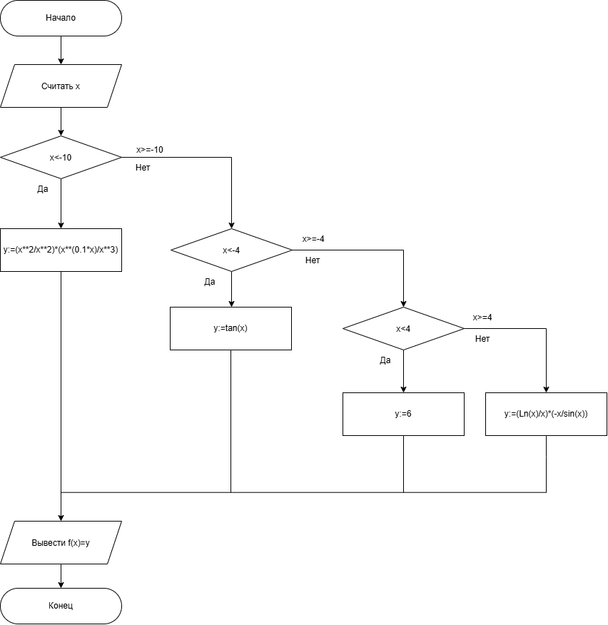
Схемы алгоритмов:

Рисунок 1 – Схема алгоритма задачи 1
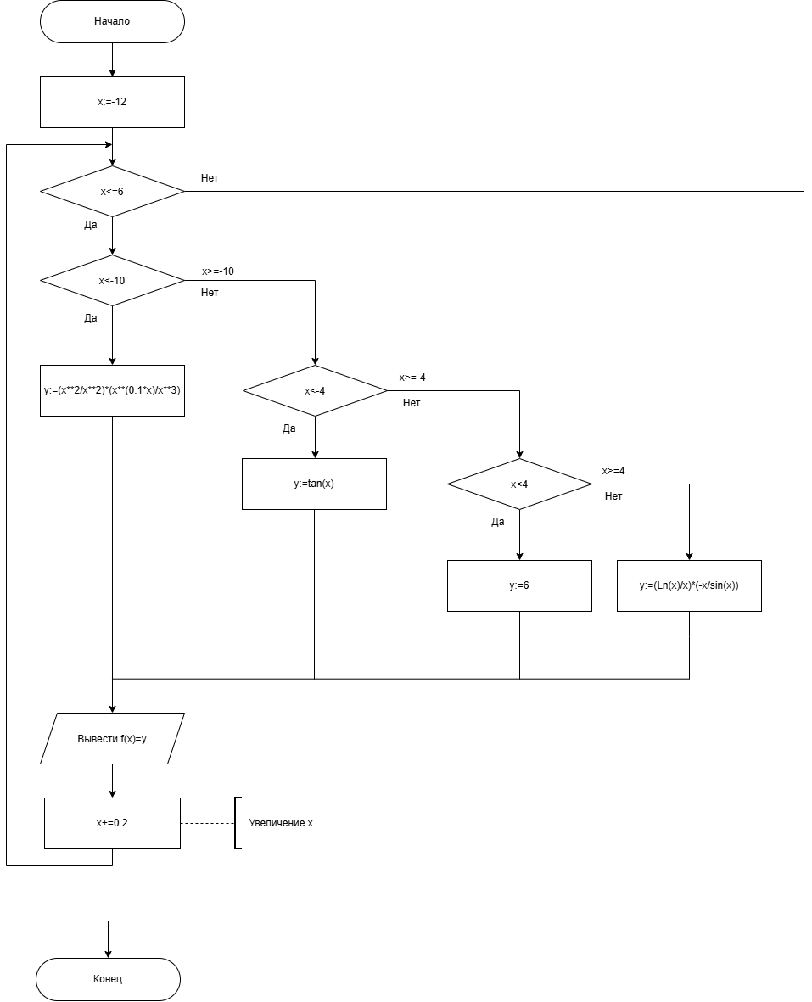
Рисунок 2 – Схема алгоритма задачи 2

Коды:
Задача 1 – Pascal
begin
var x:=ReadReal;
var y: real;
if x<-10 then
y:=(x**2/x**2)*(abs(x)**(0.1*x)/x**3)
else if (x>=-10) and (x<-4) then
y:=tan(x)
else if (x>=-4) and (x<4) then
y:=6
else if x>=4 then
y:=(Ln(x)/x)*(-x/sin(x));
writeln($'f({x})=', y:0:3);
end.
Задача 2 – Pascal
begin
var x:=-12.0;
var y: real;
while x<=6 do
begin
if x<-10 then
y:=(x**2/x**2)*(abs(x)**(0.1*x)/x**3)
else if (x>=-10) and (x<-4) then
y:=tan(x)
else if (x>=-4) and (x<4) then
y:=6
else if x>=4 then
y:=(Ln(x)/x)*(-x/sin(x));
writeln($'x=',x:0:2,' f(', x:0:1, ')=',y:0:3);
x+=0.2;
end;
end.
Задача 1 – Python
import math
x=float(input())

if x<-10:
y = (x**2 / x**2) * (x**(0.1 * x) / x**3)
elif x>=-10 and x<-4:
y = math.tan(x)
elif x>=-4 and x<4:
y = 6
elif x>=4:
y = (math.log(x) / x) * (-x / math.sin(x))
print(f"f({x}) = {y:.3f}")

Задача 2 – Python
import math
x = -12.0

while x <= 6:
if x < -10:
y = (x**2 / x**2) * (abs(x)**(0.1 * x) / x**3)
elif x>=-10 and x<-4:
y = math.tan(x)
elif x>=-4 and x<4:
y = 6
elif x>=4:
y = (math.log(x) / x) * (-x / math.sin(x))

print(f"x={x:.2f} f({x:.1f})={y:.3f}")
x += 0.2

Результат выполнения программы:
Задача 1 – Pascal
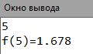
Рисунок 3 – Выполнение задачи 1 Pascal
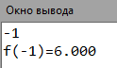
Рисунок 4 – Выполнение задачи 1 Pascal
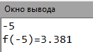
Рисунок 5 – Выполнение задачи 1 Pascal

Задача 2 – Pascal
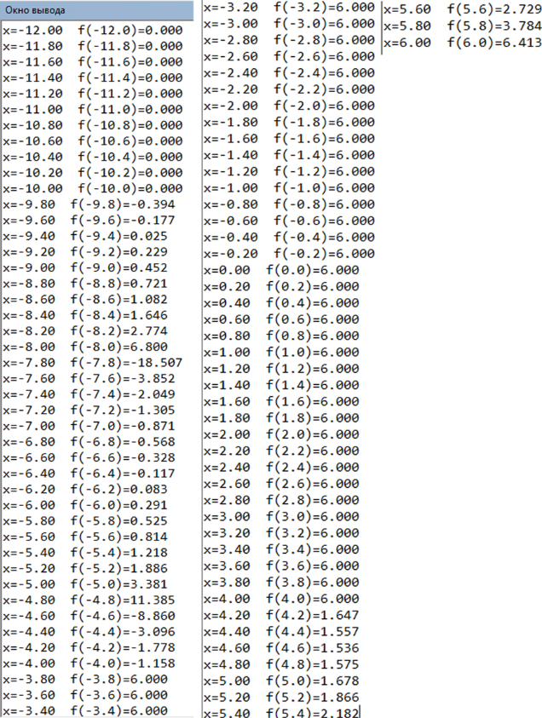
Рисунок 6 – Выполнение задачи 2 Pascal
Задача 1 – Python
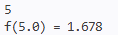
Рисунок 7 – Выполнение задачи 1 Python
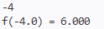
Рисунок 8 – Выполнение задачи 1 Python

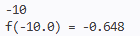
Рисунок 9 – Выполнение задачи 1 Python
Задача 2 – Python
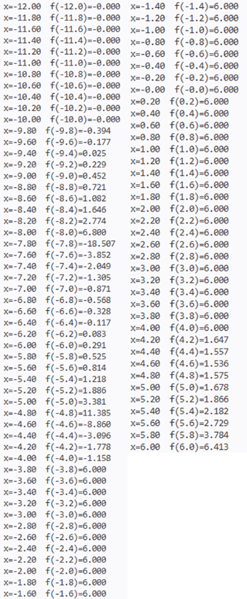
Рисунок 10 – Выполнение задачи 2 Python

Вывод:
В ходе выполнения домашней контрольной работы №1 была изучена базовая структура организации программы на языке Pascal и освоены основные конструкции языка – условный оператор if...else, цикл с предусловием while, операции ввода-вывода и стандартные математические функции.
Были составлены схемы алгоритмов и написаны две программы: первая вычисляет значение кусочно-заданной функции в одной точке, вторая выводит таблицу значений функции на интервале [-12; 6] с шагом 0,2. Дополнительно те же задачи были реализованы на языке Python для сравнения синтаксиса.
В ходе работы возникла одна трудность: при вычислении первой ветви функции при x < -10 стандартная операция возведения в степень не работает с отрицательным основанием и дробным показателем. Для решения этой проблемы было использовано возведение в степень модуля числа, что позволило избежать ошибки и получить числовой результат.
Поставленная цель работы была достигнута.

